西京極
岡 崎
錦 林
向島ニュータウン
西京極駅
洛西口駅
京都駅
壬 生
上鳥羽口
山 端 北
養 正
三宅第二
上 賀 茂
楽 只
醍醐西(3街区)

・
醍醐東(3街区)
洛西ニュータウン
向島（5街区)
小 栗 栖
醍醐中山

・
・
・

・

・
・
・
・
・
・
・
【市営住宅配置図】

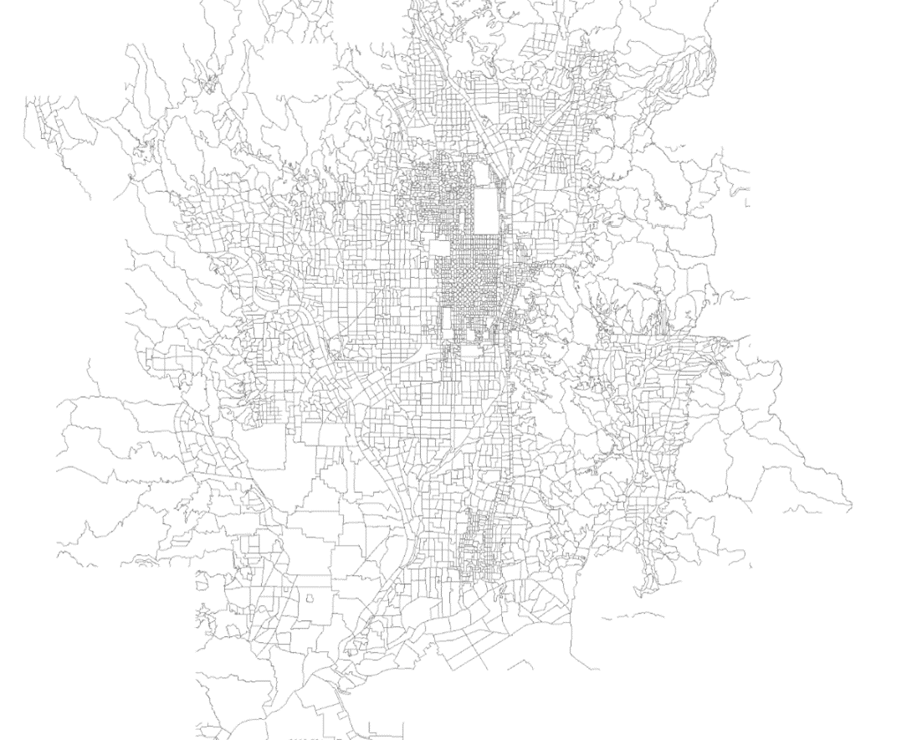

１

高野

大 覚 寺
嵯 峨
広 沢
蜂 ヶ 丘

東天王町

壬 生 東
二 条
三 条
葛 野
西 大 路

御 陵
山科駅
音 羽
崇 仁
音羽千本
山科
高瀬川南
八 条
東 野
東 九 条
東 岩 本
椥 辻 西
唐橋第二
南 岩 本
樫 原
洛西東新林
勧修寺北
南烏丸
東松ノ木
唐 橋
勧修寺第一
椥 辻
大 宅
鈴 塚
山 ノ 本
勧修寺第二
桜 島
洛西北福西
久 世
醍醐西(5街区)
西 野 山
洛西南福西
久 世 南
竹 田
醍醐西(4街区)
加賀屋敷
深 草
醍 醐 中
深草第三
醍醐東(2街区)
洛西東竹の里
醍醐西(1街区)
醍醐西(2街区)
越後屋敷
醍醐東(1街区)
田 中 宮
改 進
石 田 西
下 鳥 羽
辰 巳
醍 醐 南
久我のもり
いわたの森
大 受
石 田 東

桃 陵
向島（8街区)
向島（9街区)
向島（10街区)
向島（11街区)
向島（1街区)

木 津

際 目

１ 山科市営住宅
（記載事項に関しては、令和８年４月１日時点であるため変更になる場合があります。以下、同じ）
団地名称 | 山科市営住宅１棟
住所 | 京都市山科区西野様子見町１番地２
構造・規模 | 鉄骨鉄筋コンクリート造 １１階建て エレベーター有
間取・住戸面積 | ２ＤＫ（６・５・ＤＫ・浴室）、３９．６㎡  ３ＤＫ（６・６・５・ＤＫ・浴室）５９．３㎡、５９．９㎡
駐車場  （令和８年４月１日時点） | ・空き区画あり（普通自動車５区画、軽自動車４区画）  ・使用料：月額６，１６０円（普通車）、月額４，９２０円（軽自動車）  ・保証金：０円  ・ガレージ証明：０円
共益費・自治会費等 | 月額１，７００円（共益費１,４００円 自治会費３００円）

＜周辺情報＞
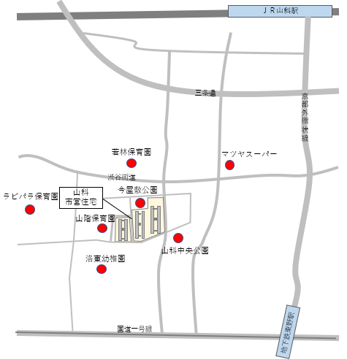

＜住棟図＞ ＜住戸平面図＞
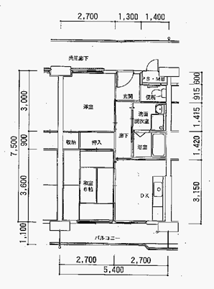
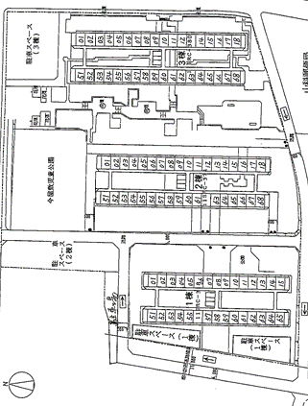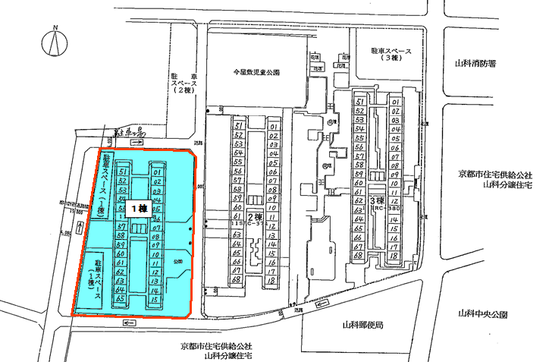

＜住戸平面図（３ＤＫ）＞
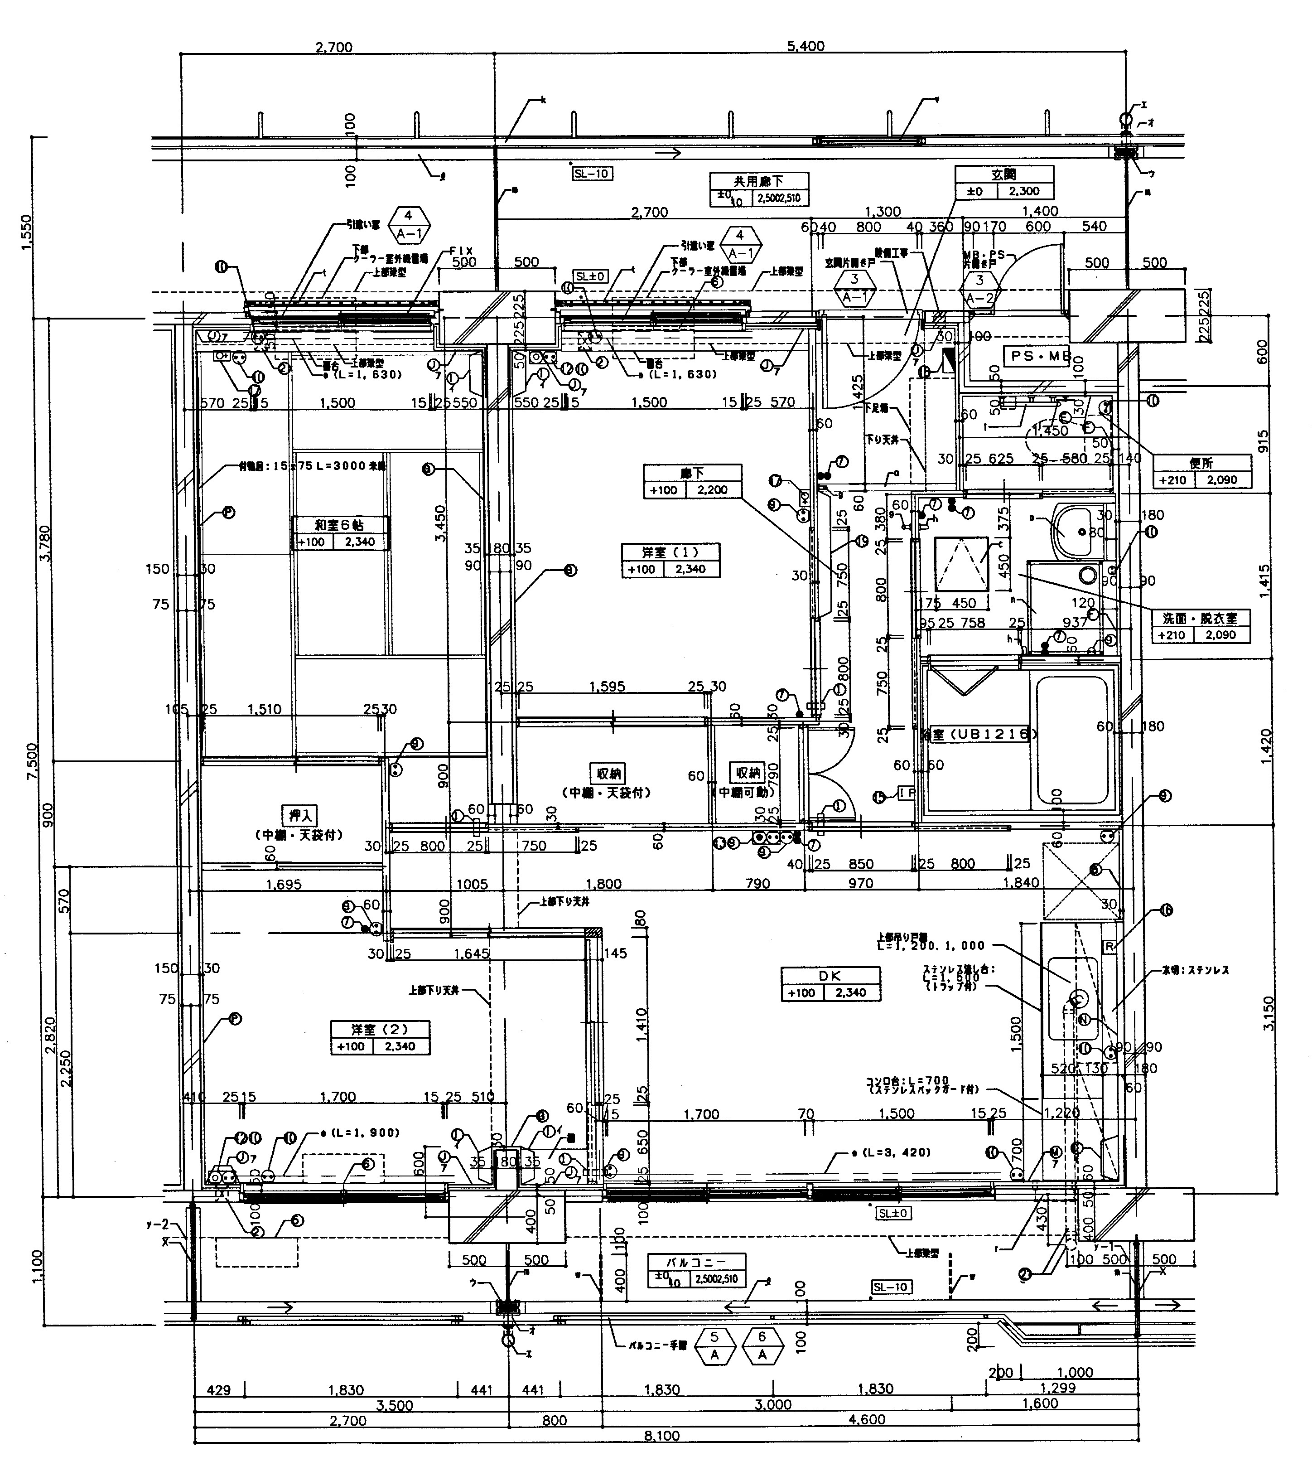

２ 西京極市営住宅
団地名称 | 西京極市営住宅
住所 | 京都市右京区西京極新田町１７番地１
構造・規模 | 鉄筋コンクリート造 ５階建て エレベーター無
間取・住戸面積 | ３ＤＫ（６･６･４．５･ＤＫ・浴室）、６１．６㎡
駐車場  （令和８年４月１日時点） | ・空き区画あり  ・使用料：月額６，６００円（１住戸につき１区画まで使用可）  ・保証金：０円  ・ガレージ証明：０円
共益費・自治会費等 | 月額１，４００円  ※年４回徴収（１回４，２００円）

＜周辺情報＞
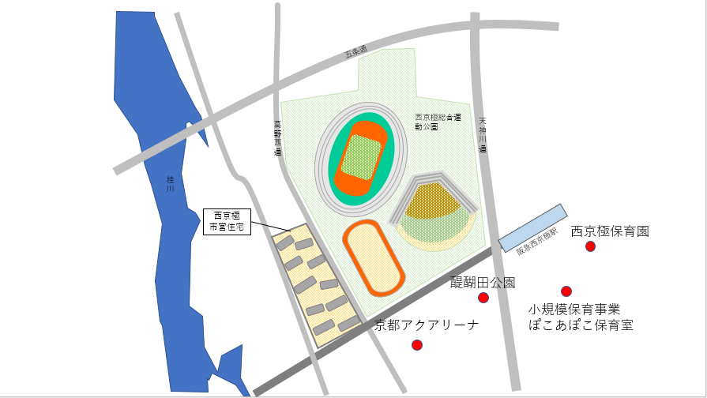
＜住棟図＞ ＜住戸平面図＞
